**Anmeldung**

**Bitte zurück bis 07.02.2019!**

An: Bundesministerium für Bildung und Forschung

z.Hd. Janine Deutschmann

Referat 417 - Wissenschaftliche Karrierewege und Weiterbildung

11055 Berlin

Mail: Janine.Deutschmann[@bmbf.bund.de](mailto:@bmbf.bund.de)

Tel.: 030/ 18 57-52 17

Fax: 030/ 18 57- 8 52 17

|  |
| --- |
| **Informationsveranstaltung für Antragsstellende**  **21. Februar 2019, 13.00 – ca. 16.00 Uhr,**  Bundesministerium für Bildung und Forschung,  Besprechungsraum Alexander von Humboldt 1 und 2,  Kapelle-Ufer 1, 10117 Berlin. |
| *Bitte ankreuzen!*  Ich nehme an der Informationsveranstaltung teil.  *Bitte deutlich in Druckbuchstaben ausfüllen!*  *Name, Vorname*  *Verband / Organisation / Verein*  *Straße, Hausnr.*  *PLZ, Ort*  *Telefon*  *E-Mail*  ***Datum, Unterschrift*** |
|  |

**Ihre persönliche Anfahrtsskizze**

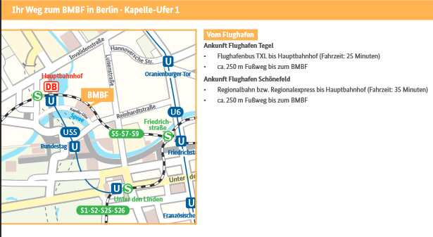

**Fahrplanauskunft erhalten Sie unter** [**www.bvg.de**](http://www.bvg.de) **!**